|  |  |  |
| --- | --- | --- |
|  | **Carátula para entrega de prácticas** | |
| Facultad de Ingeniería | | Laboratorio de docencia |

Laboratorios de computación

salas A y B

|  |  |
| --- | --- |
| *Profesor:* | M.C. Alejandro Esteban Pimentel Alarcón |
| *Asignatura:* | Fundamentos de programación |
| *Grupo:* | 3 |
| *No de Práctica(s):* | 10 |
| *Integrante(s):* | Vázquez Espinosa Ximena Itzel |
| *No. de Equipo de cómputo empleado:* | 32 |
| *No. de Lista o Brigada:* | 8015 |
| *Semestre:* | Primer semestre |
| *Fecha de entrega:* | 16 de Septiembre 2019 |
| *Observaciones:* |  |
|  |  |

CALIFICACIÓN: __________

Objetivo: Aprender las técnicas bàsicas de depuración de programas en C para revisar de manera precisa el flujo de ejecución de un programa y el valor de las variables; en su caso, corregir posibles errores.

Se vio un método para linux que te permite identificar el problema en los programas, mejor conocido como depuración. Gracias a ésto, se nos muestra una visión controlada y a detalle dl proceso de nuestro programa para mejorarlo.

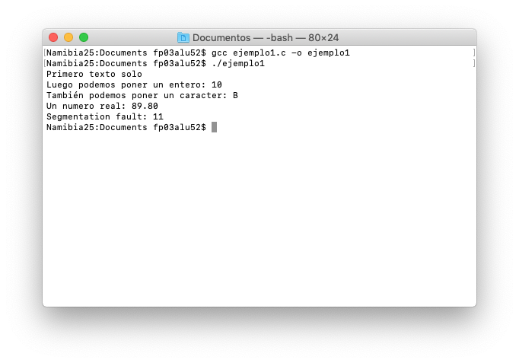A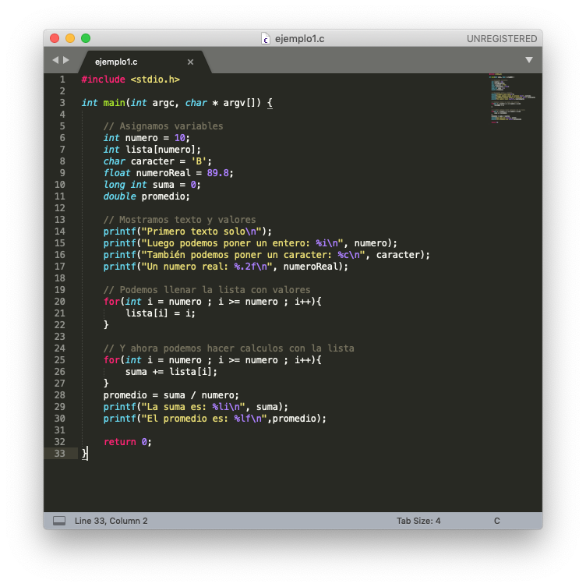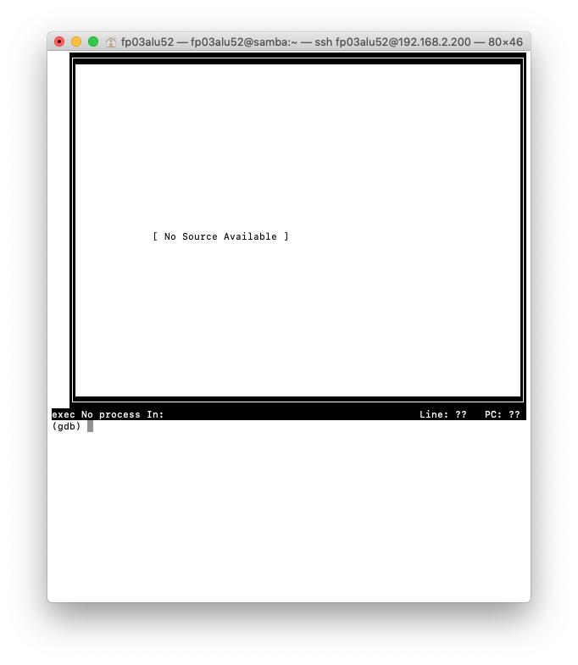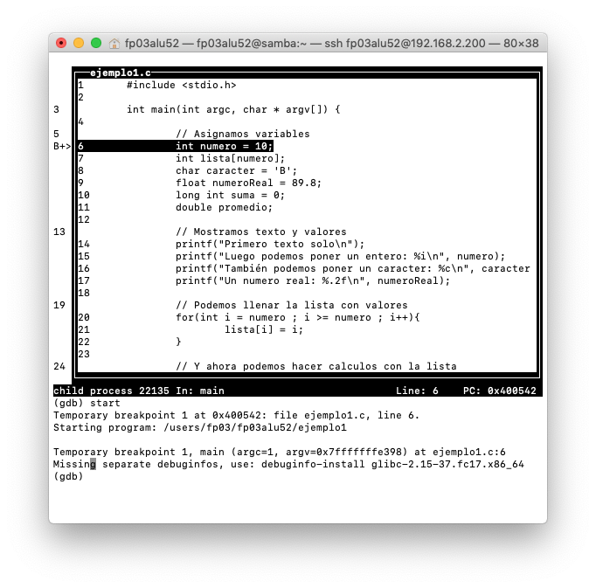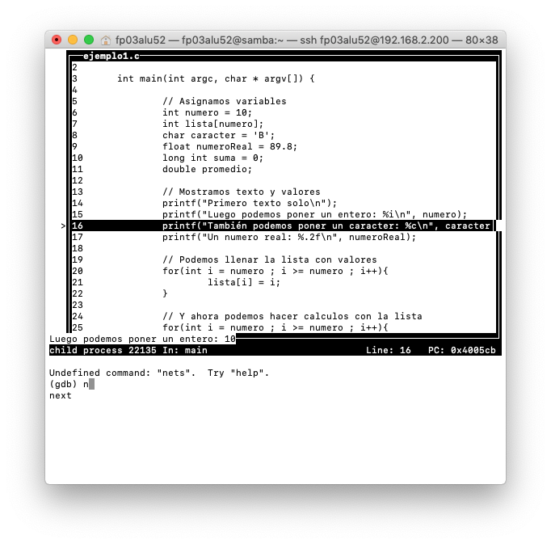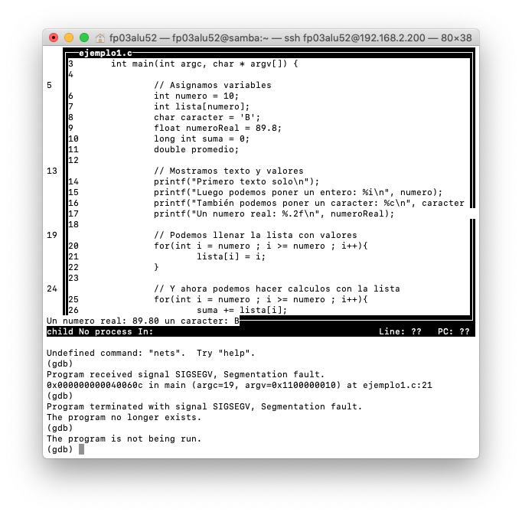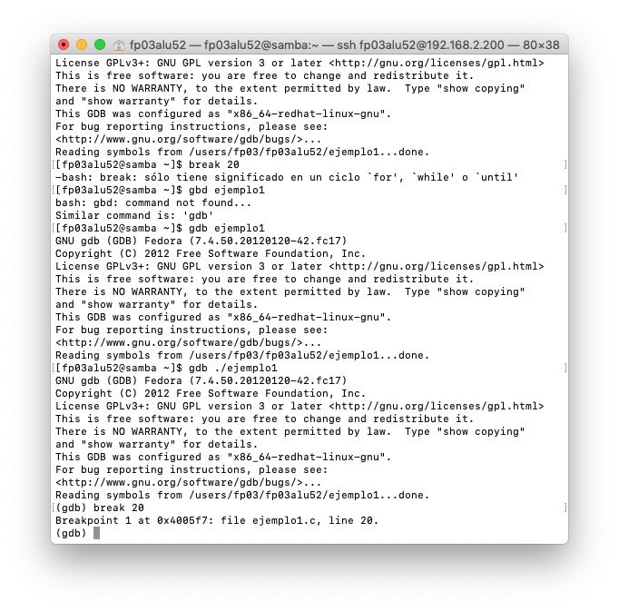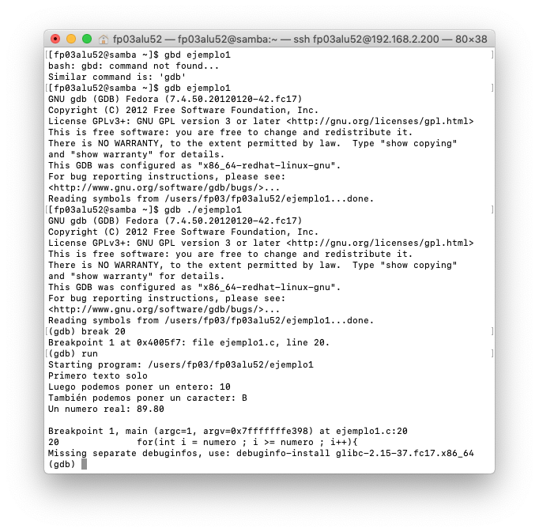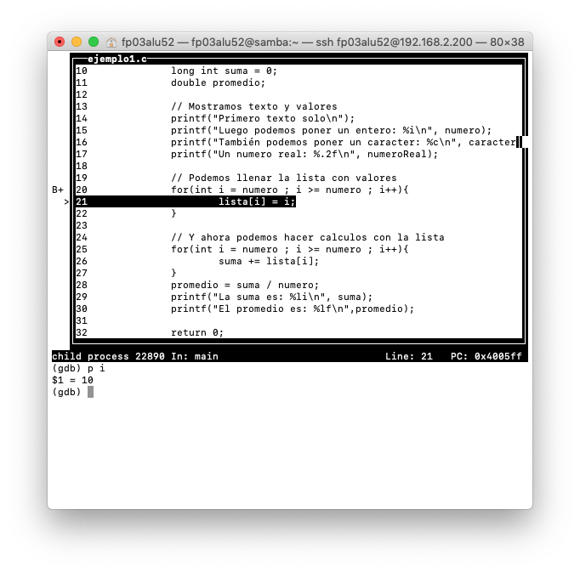1q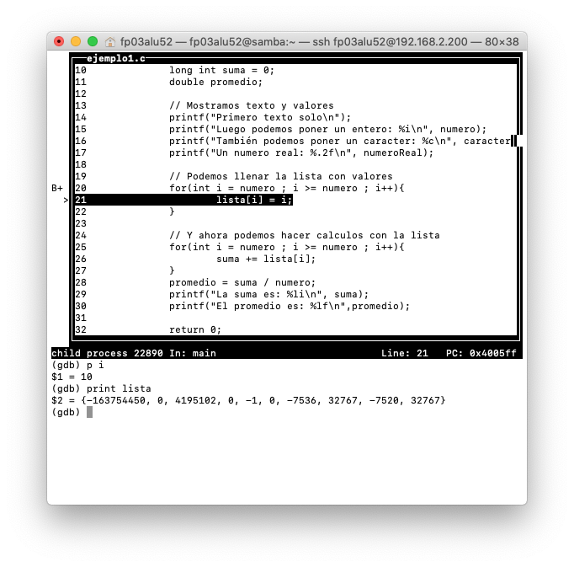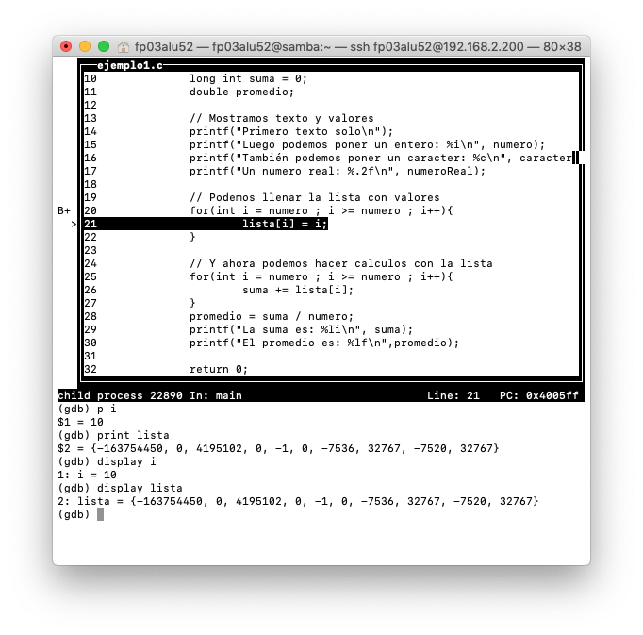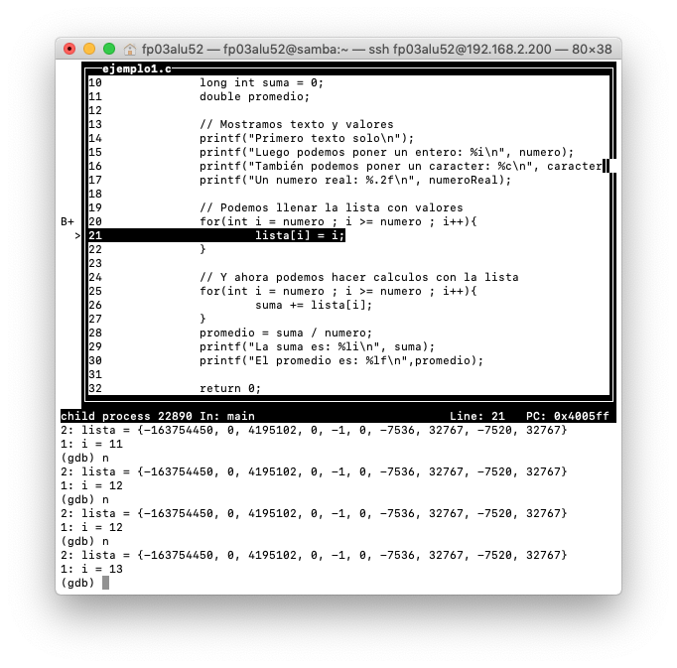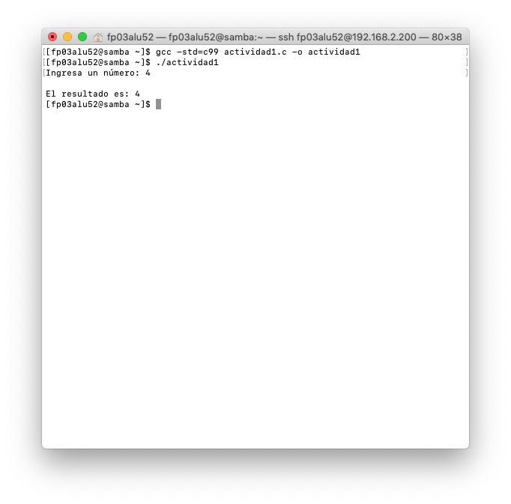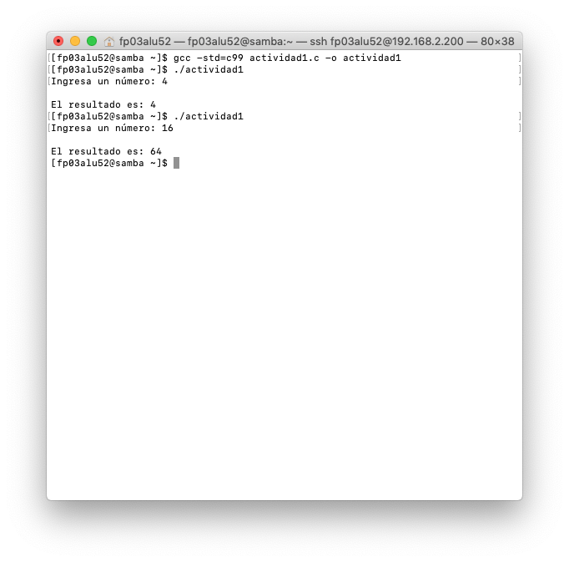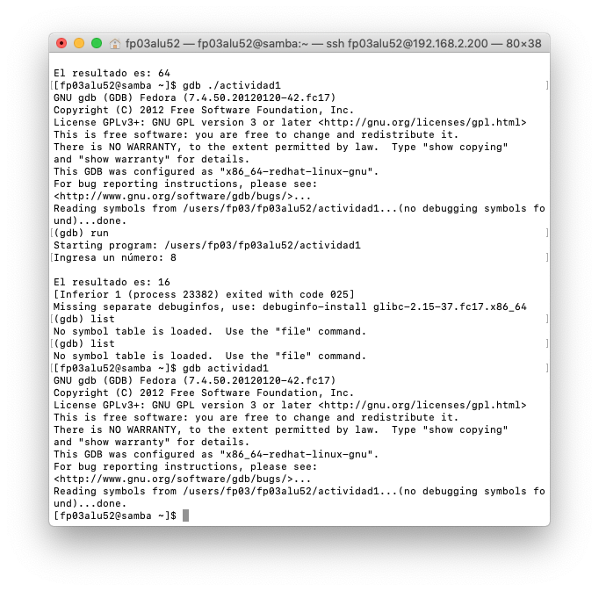

Actividad 1

#include <stdio.h>

void main()

{

int N, CONT, AS;

AS=0;

CONT=1;

printf("Ingresa un número: ");

scanf("%i",&N);

while(CONT<=N)

{

AS=(AS+CONT);

CONT=(CONT+2);

}

printf("\nEl resultado es: %i\n", AS);

}

Funciona perfectamente

Actividad 2

#include <stdio.h>

#include <math.h>

void main()

{

int K, AP, N;

double X, AS;

printf("Ingrese cuántos términos calcular de la serie: X^K/K!");

printf("\nN=");

scanf("%i",N);

printf("X=");

scanf("%lf",X);

K=0;

AP=1;

AS=0;

while(K<=N)

{

AS=AS+pow(X,K)/AP;

K=K+1;

AP=AP*K;

}

printf("Resultado=%le",AS);

}

Faltaron los & para el scan

Cambio <= a <

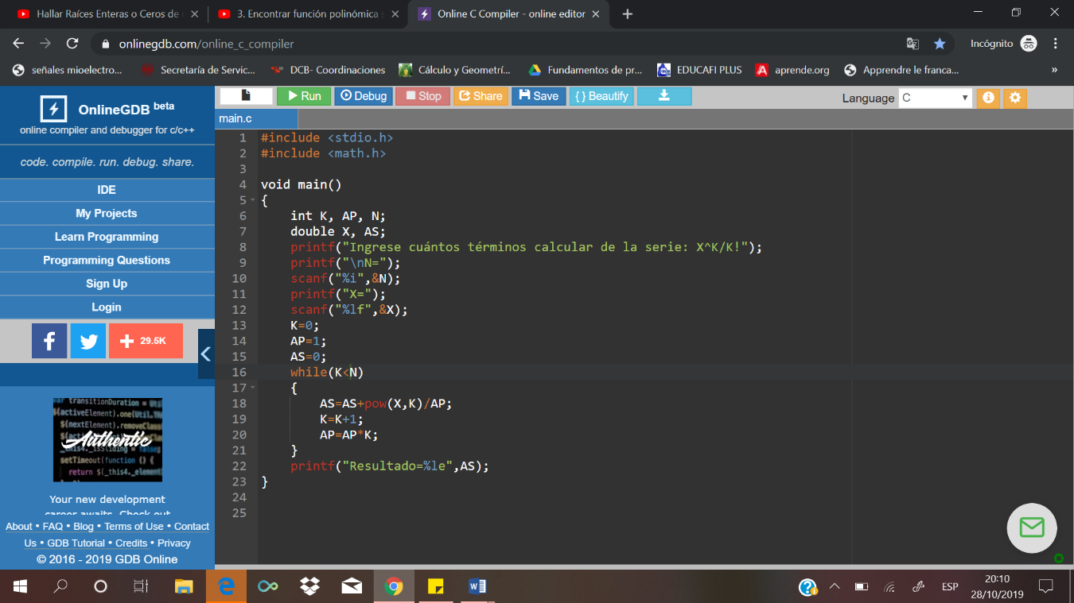

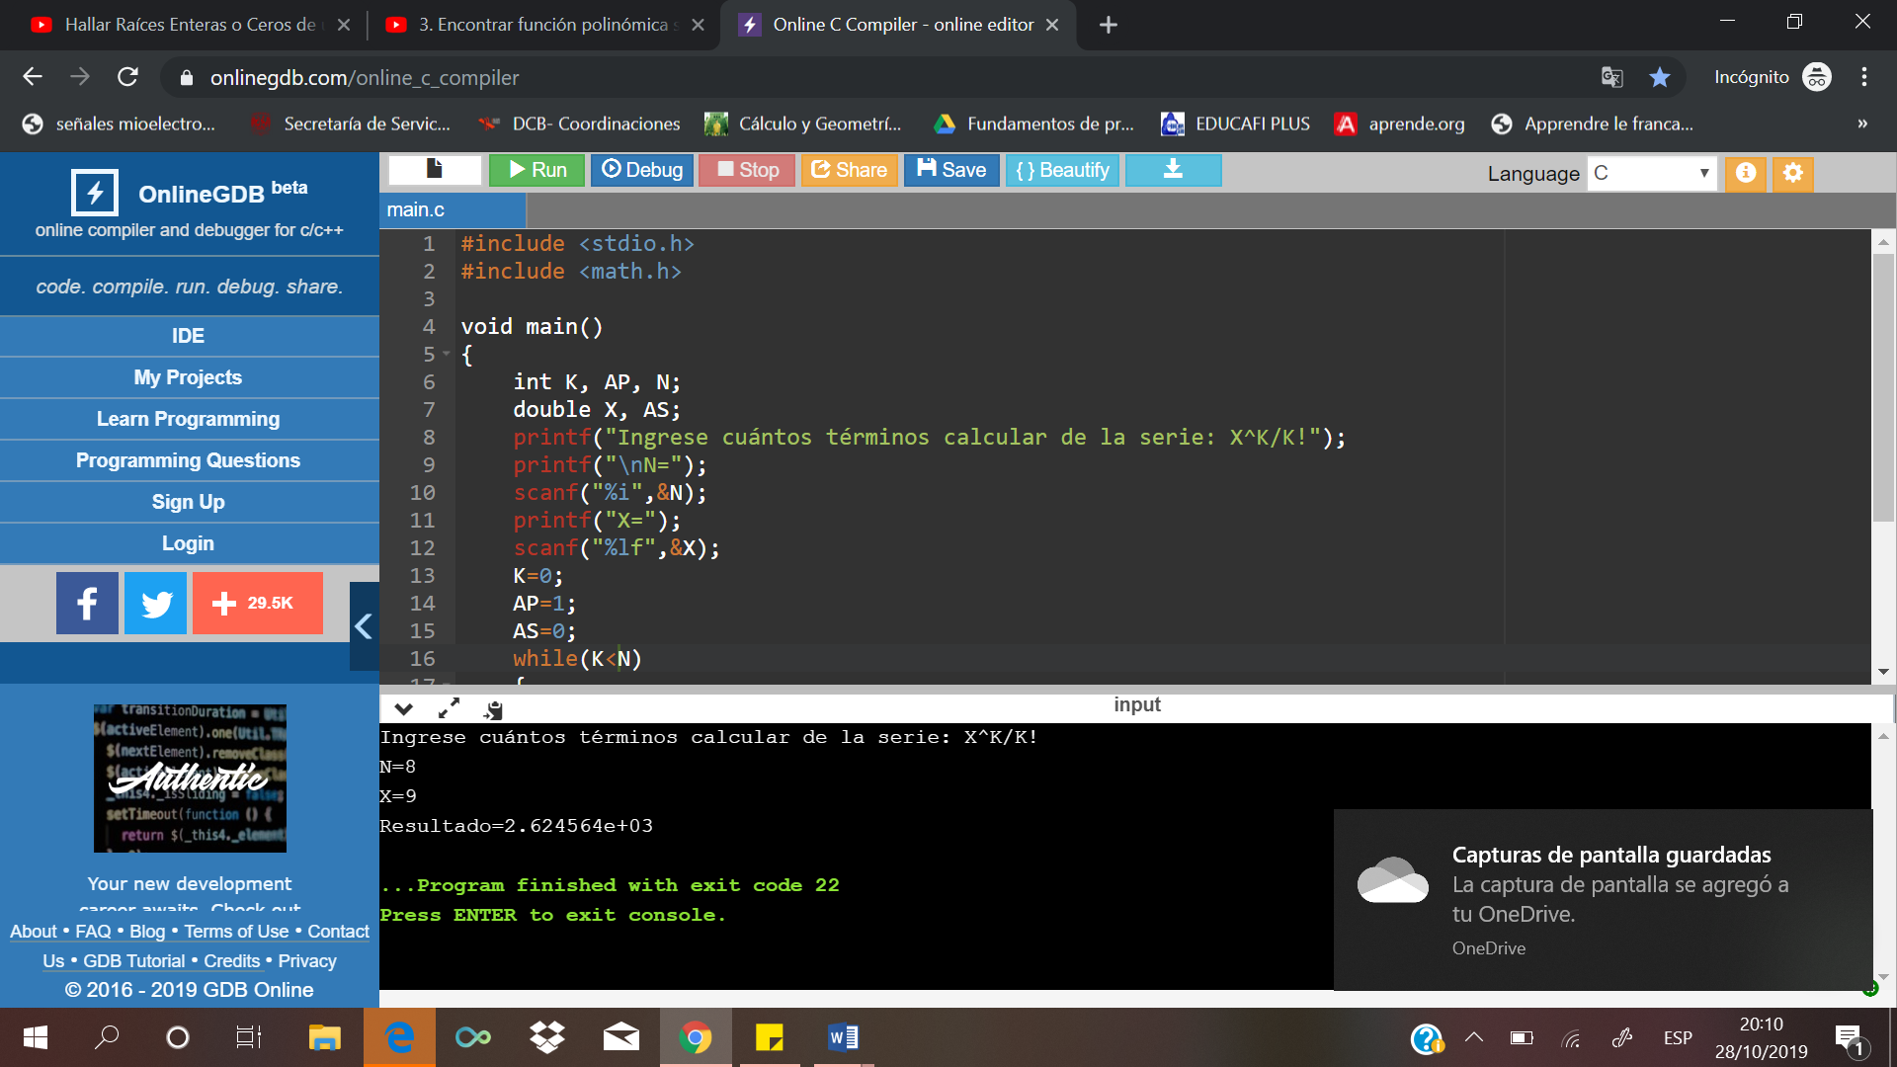

Actividad 3

#include <stdio.h>

int main()

{

int numero;

printf("Ingrese un número:\n");

scanf("%i",&numero);

long int resultado = 1;

while(numero>=0){

numero--;

resultado *= numero;

}

printf("El factorial de %i es %li.\n", numero, resultado);

return 0;

}

Necesita una nueva variable, pues no cambia el valor si dejamos sólo la anterior y siempre es cero

Igualamos ambos números

Cambio >= por >

Intercambiamos resultado *= numero y numero—de lugar

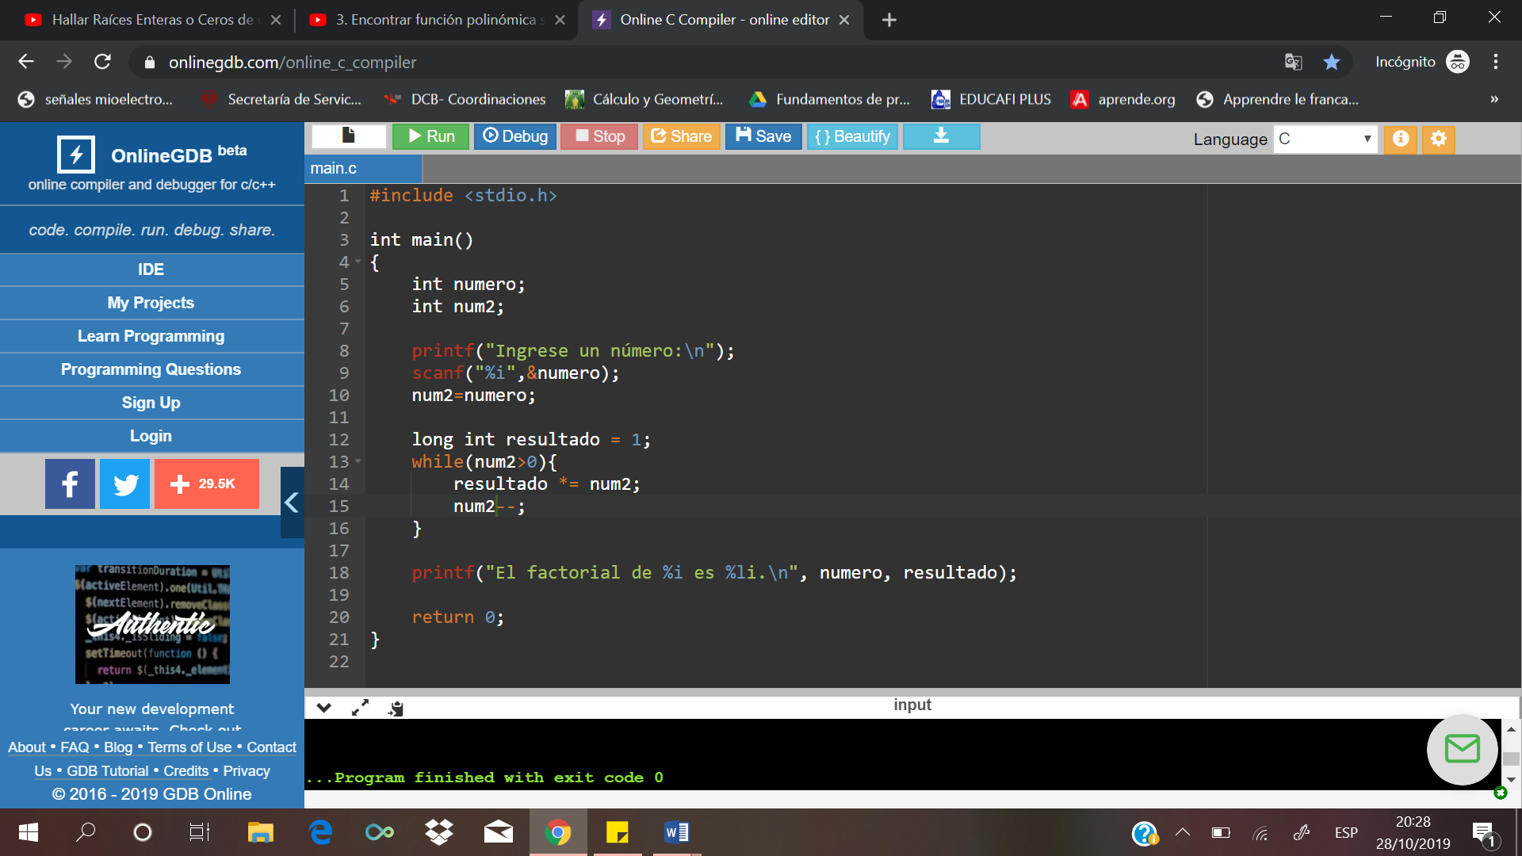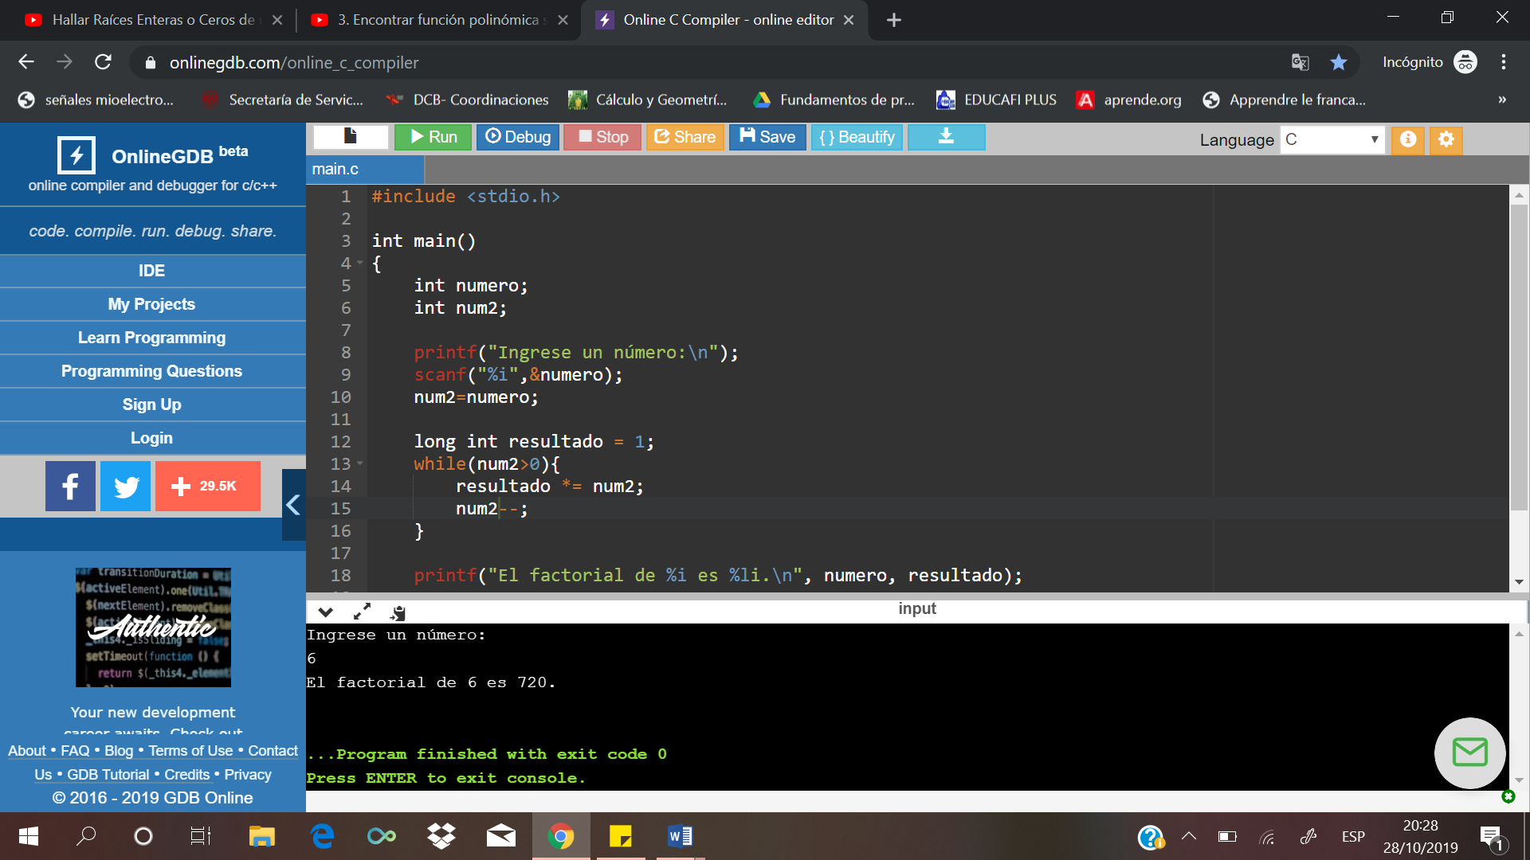

La práctica contuvo varios tropiezos, no comprendimos bien durante clase ya que el tiempo perdido fue una clave importante. De igual manera no hubo tiempo para ver las dudas finales en la clase.